Chapter 16
第十六章 电磁转换

1 磁体与磁场
第一课时 磁体与磁现象
[学习目标]
- 认识磁体并了解磁性
- 认识磁极并理解磁极之间的相互作用

- 磁性：物体能够吸引铁(如大头针)、钴、镍等物质的性质；
- 磁体：具有磁性的物体；
- 判断物体是否有磁性的方法：1.是否能吸引铁(钴、镍)；2.让其自由旋转，静止时是否有指向性；3.磁极磁性最强；4.是否与一磁体的一端相互排斥。
- 磁极：磁体上磁性最强的部位。能够自由转动的磁体(例如悬挂的小磁针)，静止时指南的磁极叫南极，用S表示；指北的磁极叫北极，用N表示。
- 磁极间的相互作用规律：同名磁极相互排斥，异名磁极相互吸引。
- 磁化：一些物体在磁体或电流作用下获得磁性，磁体通过磁场使某些物质显现磁性，这种使原来不显磁性的物体在磁场中获得磁性的过程叫作磁化。比如铁屑在磁场中被磁化成一个个小磁针，从而在磁场中有序地排列起来。再如被磁体吸引的大头针能吸引其他大头针，这时它们能表现出磁性。

- 磁现象
- 物体具有吸引铁、钴、镍等物质的性质，该物体就具有了磁性。具有磁性的物体叫做磁体 。
- 磁体两端磁性最强的部分叫磁极，磁体中间磁性最弱。当悬挂静止时，指向南方的叫南极(S)，指向北方的叫北极(N)。任一磁体都有2个磁极。相互作用规律：同名磁极互相排斥，异名磁极互相吸引。
- 磁化：使没有磁性的物体获得磁性的过程。方式有：与磁体接触、与磁体摩擦、通电。有些物体在磁化后磁性能长期保存，叫硬磁体(如钢)；有些物体在磁化后磁性在短时间内就会消失，叫软磁体(如软铁)。
- 判断物体是否具有磁性的几个方法：
- 根据磁体的吸铁性判断：将被测物体靠近铁类物质(如铁屑)，若能吸引铁类物质，说明该物体具有磁性，否则没有磁性。
- 根据磁体的指向性判断：在水平面内自由转动的被测物，静止时若总是指南北方向，说明该物体具有磁性，否则便没有磁性。
- 根据磁极间的相互作用规律判断：将被测物体分别靠近静止的小磁针的两极，若发现有一端发生排斥现象，则说明该物体具有磁性。若与小磁针的两极都表现为相互吸引，则该物体没有磁性。
- 根据磁极的磁性最强判断：A、B两个外形相同的钢棒，已知其中一个具有磁性，另一个没有磁性，具体的区分方法是：将A的一端从B的左端向右滑动，若发现吸引力的大小不变，则说明A有磁性；若吸引力由大变小再变大，则说明B有磁性。

知识点一：磁体的概念
【探究重点】
- 吸铁性。磁体只能吸引铁、钴、镍等磁性材料，而不能吸引铝、铜、木材等非磁性材料。利用“吸铁性”也可判断物体有无磁性。
- 指向性。磁体自由静止时具有指南北方向的性质。利用“指向性”不仅可以判断物体有无磁性，而且还可确定磁体的极性。
【例题精讲】
- 小磁针静止时N极所指的是地磁的 (选填“南极”或“北极”)。如图甲所示，一个条形磁铁摔成两段，取右边的一段靠近小磁针，小磁针静止时的指向如图乙所示，则右边这处裂纹的磁极是 极。如果把这段磁铁沿裂纹吻合放在一起(如图甲)，这两段会相互 (选填“吸引”或“排斥”)。
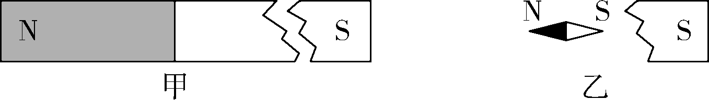
【答案】南极 N 吸引；
【解析】小磁针静止时它的N极指向地理北极附近即指向地磁的南极； 如图乙，由于异名磁极相互吸引，所以右边裂纹的磁极是N极。 如图甲，如果把这段磁铁沿裂纹吻合放在一起，由于左边裂纹的磁极是S极、右边裂纹的磁极是N极，所以这两段会相互吸引；
【巩固训练】
- 有两个完全相同的磁铁，在磁铁两端各吸引一只铁钉，如图所示。如果将两磁铁靠近，直至两个磁极相接触，发现铁钉会掉下，请分析产生此现象的原因。 。
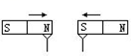
【答案】铁钉掉落下去
【解析】：磁体两端的磁性最强，中间磁性最弱，两个磁体吸引铁钉，左边磁体的N极吸引铁钉，右边磁体S极吸引铁钉。把两个磁极相接触，两个磁体相当于一个磁体，此时两个铁钉位于此磁体的中间，磁性很弱，铁钉在重力作用下，掉下去了。
知识点二：磁极间相互作用
【探究重点】
同名磁极相互排斥，异名磁极相互吸引
【例题精讲】
- 下列现象中能用磁极间的相互作用力来解释的是（ ）
A．地毯中夹有钢丝
B．油罐车尾部常拖有一条铁链
C．电视里讲解棋类比赛时，棋子可以粘在竖直悬挂的棋盘上
D．电脑屏幕上会吸附灰尘
【答案】C
【解析】
A．地毯中夹有钢丝是为了导出因摩擦产生的静电，防止由静电发生火灾和静电对电子产品产生的损害，这与磁极间的相互作用力无关，故A不符合题意；
B．油罐车尾部常拖有一条铁链是把油罐车上的静电导入大地，有效防止油罐车因静电造成自燃爆炸的危险，这与磁极间的相互作用力无关，故B不符合题意；
C．电视里讲解棋类比赛时，棋盘和棋子都是磁性材料做成的，根据异名磁极相互吸引而使棋子和棋盘之间有一定的压力，从而使棋子受到棋盘的摩擦力，当棋子受到的摩擦力等于重力时，棋子可以粘在竖直悬挂的棋盘上，故C符合题意；
D．电脑屏幕上有静电，所以电脑屏幕会吸附灰尘，这与磁极间的相互作用力无关，故D不符合题意。
故选C。
【巩固训练】
- 小娴不小心将甲、乙两磁铁棒各摔成两半，破裂情况如图所示。若将两磁铁棒按原状自然接合，则甲棒两半将互相___ ___，乙棒两半将互相_______。
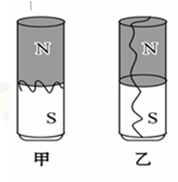
【答案】吸引；排斥
【解析】甲棒破裂后，上面的一半上端为N极，下端为S极，下面的一半上端为N极，下端为S极，所以接合到一起后，相邻的磁极是异名磁极，相互吸引；
乙棒破裂后的两块磁体，都是上端为N极，下端为S极，如图接合后，上端和下端都是同名磁极，同名磁极相互排斥。3. 当两个磁铁的不同磁极接触时，就成为一个磁铁，当中的磁性最弱。由于此时铁钉受到的重力大于磁铁对铁钉的吸引力，因此，铁钉掉下来。
知识点三：磁化
【探究重点】
- 了解磁化的含义；2了解去磁的两种方法
【例题精讲】
- （2022·浙江温州·中考真题）如图是某同学发明的“铁皮自动分开装置”。将强磁铁靠近一叠铁皮，被磁化后的铁皮会自动分开。铁皮分开的原因是（ ）
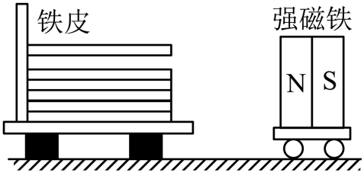
A．同名磁极相互吸引 B．异名磁极相互吸引
C．同名磁极相互排斥 D．异名磁极相互排斥
【答案】C
【解析】由题意可知，被磁化后的铁皮会自动分开，说明磁化后的铁皮相互排斥，根据磁极间的相互作用规律可知，铁皮分开的原因是同名磁极相互排斥。故选C。
【巩固训练】
- 小明利用如图所示的装置探究磁化过程，图中容器内装的是一些铁屑，架上所夹的是一根软铁棒．
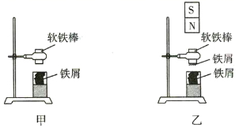
（1）比较甲、乙两图中的现象可知：当条形磁铁靠近软铁棒时，软铁棒由于______而显出磁性．
（2）小明从图乙中拿开条形磁铁，发现软铁棒下端的铁屑纷纷落下来，这说明软铁棒获得的磁性______（选填“能够”或“不能够”）保持．
【答案】被磁化 不能够
【解析】
(1)[1]软铁棒被磁体磁化后具有了吸引铁屑的性质，所以具有磁性；
(2)[2]磁体离开软铁棒后，它就不具有吸铁屑的性质了，所以磁性不能够保持．
知识点四：磁体在生活中的应用
【探究重点】
有些磁性材料如软铁、硅钢很容易被磁化，但磁性不容易保留，称为软磁性材料，常用作电磁体、变压器、发动机的铁芯。另一些磁性材料，如合金钢、碳钢不容易被磁化，但是一旦被磁化后磁性能长期保留，称为硬磁性材料，常用作扬声器、话筒等设备中的永磁体。许多材料既不能被磁化，也不能被磁铁吸引，例如橡胶、塑料、铝、铜、金、银等。
【例题精讲】
- 如图所示，将挂着铁块的弹簧测力计在水平放置的条形磁铁上自左端向右逐渐移 动时，测力计的示数将_____。
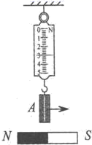
【答案】先减小后变大
【解析】
磁体的不同位置磁性的强弱不同，其中，两端最强称为磁极，中间最弱，几乎没有磁性。所以当铁块从条形磁铁的左端移动到右端过程中，在到达磁体中间的过程中，磁体对铁块的吸引力变小；从中间到最右端的过程中，磁体对铁块的吸引力变大。
【巩固训练】
- 如图所示，将两个蹄形磁体分别固定在两辆水平放置的小车上，其中乙车上的磁体的N、S极已经标出。将两辆小车相互靠近后释放，发现两辆小车间的距离逐渐变大，则可判断出甲车上的磁体的A端为______（选填“N”或“S”）极，你的判断依据是______________。
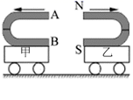
【答案】N 两车距离变大说明两磁铁间有排斥力作用，而同名磁极相互排斥
【解析】
将两辆小车相互靠近后释放，两车距离变大说明两磁铁间有排斥力作用，而同名磁极相互排斥，所以可判断出甲车上的磁体的A端为N极。

- 一根条形磁铁不小心摔成两段后，一共会有N极的个数为（ ）
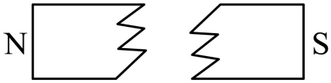
A．1个 B．2个 C．3个 D．4个
【答案】B
【解析】一根条形磁铁不小心摔成两段后，就会变成两个小的条形磁铁，因为每个磁体都有一个N极，所以一共会有N极的个数为2个。故选B。
- 有一种如图1所示的环形磁铁，磁极的分布有以下两种可能：
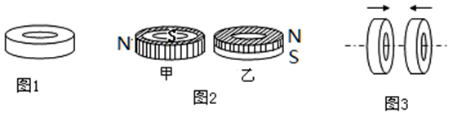
①磁极呈横向分布，如图甲，外侧为N极，内侧为S极．
②磁极呈纵向分布，如图乙，上面为N极，下面为S极．
为确定这种环形磁铁磁极的分布情况，小李进行了以下实验：取两个完全相同的环形磁铁，将它们按图3那样沿中心轴线互相靠近，发现它们相互排斥．接着将其中一个环形磁铁翻转，如果它们相互___，则磁极呈纵向分布．
【答案】吸引
【解析】
磁极间的相互作用规律：同名磁极相互排斥，异名磁极相互吸引。如果磁极呈纵向分布，将它们按图3那样沿中心轴线互相靠近时，可能有两种情况：两个环形磁铁靠近的一端可能都是N极(或S极)，则此时它们会相互排斥；若把其中一个环形磁铁翻转，则靠近的一端就变成了异名磁极，异名磁极相互吸引。
- （2020·湖南长沙市·九年级其他模拟)小嫦利用手中的条形磁体做了几个小实验，其中结论正确的是( )
A．同名磁极相互吸引
B．条形磁体吸引小铁钉，小铁钉不吸引磁铁
C．条形磁体用细线悬挂起来，它在水平面静止时南极会指向地理南方
D．形磁体与小磁针之间隔了一层薄玻璃后就不可能有相互作用了
【答案】C
【解析】
A．根据磁极间相互作用的规律知，同名磁极相互排斥，故A错误；
B．形磁体吸引小铁钉，力的作用是相互的，故小铁钉也吸引条形磁体，故B错误；
C．地磁N极在地理的南极附近，地磁的S极在地理的北极附近，根据磁极间相互作用的规律知，条形磁体用细线悬挂起来，它在水平面静止时南极会指向地理南方，故C正确；
D．玻璃不能隔断磁极间的相互作用，条形磁体与小磁针之间隔了一层薄玻璃后仍有相互作用，故D错误。
故选C。
- ɑ、b两个磁极之间有一个小磁针，小磁针静止时的指向如下图所示，则（ ）
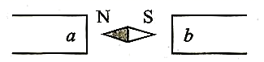
A．ɑ是S极，b是N极B．ɑ是N极，b是S极C．ɑ、b都是N极D．ɑ、b都是S极
【答案】A
【解析】
磁极间相互作用的规律是同名磁极相互排斥，异名磁极相互吸引；从图可知：a端和小磁针的N极相吸引，故a端是S极；b端和小磁针的S极相吸引，故b端是N极；综上，故A正确，BCD错误。
故选A。
- 下列说法正确的是（ ）
A．磁体的磁性越强，能吸引的物质种类就越多
B．指南针能够指南北，是由于受到地磁场的作用
C．磁体之间的作用是通过磁场发生的，但磁场并不存在
D．能够自由转动的小磁针静止时，其N极指向地理南极附近
【答案】B
【解析】
A．磁体的磁性越强，意味着吸引磁性物质的能力强，与吸引的物质种类无关，A错误；
B．指南针能够指南北，是由于受到地磁场的作用，B正确；
C．磁场是磁体周围存在着一种特殊的物质，磁体之间的作用是通过磁场发生的，磁场是真实存在的，C错误；
D．地理南极附近是地磁北极，磁感线是从地磁北极出发回到地磁南极，所以小磁针静止时，其N极指向地理北极附近，D错误。
- 在一个圆筒纸盒里有一条形磁铁，圆筒纸盒外放一些小磁针。如图所示，是各个小磁针的指向示意图，请你画出圆筒纸盒里条形磁体并标明N、S极。

【答案】如图所示

【解析】：根据图中小磁针N极的指向及其变化规律，可以看出，磁场的方向是从左下角指向右上角，故条形磁体的位置如图所示．
- 磁体具有吸引铁、钴、镍等物质的性质，小蕊和小昌同学想探究“磁体对回形针吸引力大小与放入它们之间物体的哪些因素有关”，请你参与探究并解决一些问题：
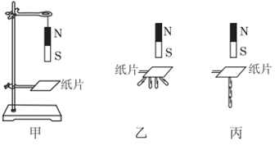
(1)如图甲所示，保持磁体和纸片间的距离一定，在纸片上放入不同物体时，通过比较纸片下面能吸附的回形针数量，显示磁体对回形针吸引力的大小。回形针的放置有乙、丙两种方法，依据_______的原理，回形针在磁场中某点受到的吸引力等于它的重力，应选择图中_____的方法；
(2)选择正确方法后，他们在纸片上分别放入形状、面积和厚度相同，材料不同的铁板、铝板等，观察能吸引的回形针个数，多次实验后将数据记录在下表中：
磁体与纸片之间放入的物体 | 不放物体 | 铁板 | 镍板 | 铝板 | 陶瓷板 | 玻璃板 | 塑料板
吸引回形针数量/个 | 4 | 1 | 1 | 3 | 3 | 3 | 3

①分析数据，可以得出：在其他条件相同时，放入铁板或镍板，吸引回形针的数量_____，说明铁板和镍板对吸引力的影响_________，即对磁性屏蔽效果明显；
②铁、镍、铝都是导体，而铝对磁性屏蔽效果不明显，原因可能是__________。
(3)他们在纸片上分别放入形状和____相同、面积不同的铁板。发现铁板面积越大，吸住的回形针数量越少。
【答案】二力平衡 乙 较少 较大 铝不能被磁化 厚度
【解析】(1)]1]回形针被吸附在纸片下面时，受到磁体的吸引力和重力的作用，处于静止状态，所以是据二力平衡的原理。
[2]实验操作时，应选择乙图中的方法，因为乙图中每个回形针都只受到磁体的吸引力和重力的作用，而丙图中，处于中间的回形针除了受到吸引力和重力的作用还受到下面的回形针的作用力，且所受的吸引力是上面的回形针磁化后的吸引力，而不是磁体本身的吸引力，故不选丙图。
(2)①[3][4]由表格数据可知，在其他条件相同时，放入铁板或镍板时，吸引的回形针数量较少，说明铁板和镍板对吸引力的影响较大，即对磁性屏蔽效果明显。
②[5]铁、镍、铝都是导体，而铝对磁性屏蔽效果不明显，原因可能是铝不能被磁化。
(3)[6]在纸上放入的铁板应是形状和厚度都相同，面积不同，因为要探究的是吸引力与铁板面积的关系。

- (2020·山东菏泽市·)关于电和磁的说法正确的是( )
A．同种电荷相互吸引 B．摩擦起电的实质是创造了电荷
C．地球本身就是一个巨大的磁体 D．磁体周围的磁感线是真实存在的
【答案】C
【解析】
A．同种电荷互相排斥，异种电荷互相吸引，故A错误；
B．摩擦起电的实质是创造了电荷，而是电荷发生了转移，故B错误；
C．地球本身就是一个巨大的磁体，故C正确；
D．磁体周围的磁感线是假想的分布在磁体周围的曲线，故D错误。
故选C。
- 如图弹簧秤下挂一条形磁铁，沿着条形磁铁自左向右水平方向移动时，弹簧秤的示数将（ ）
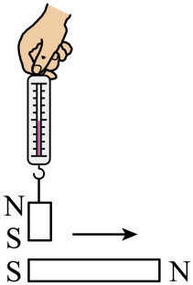
A．不变 B．逐渐增大
C．先增大后减小 D．先减小后增大
【答案】B
【解析】由图知竖直放置的磁铁受力平衡，在开始位置时两个S极靠近，相互排斥，此时弹簧测力计的示数等于磁铁的重力减去斥力；当上面的磁铁向右运动时，两同名磁极开始远离，斥力减小，当过了中间位置，两个异名磁极逐渐靠近，变为引力，再向右运动，引力变大，拉力变大，所以弹簧测力计的示数逐渐增大，故B符合题意，ACD不符合题意。故选B。
- 如图所示，弹簧测力计下挂着铁块P，其正下方的水平地面上放着一块条形磁铁Q，P和Q均处于静止状态。已知P和Q的重力分别为G和3G，若弹簧测力计的示数为2G，则下列说法不正确的是（ ）
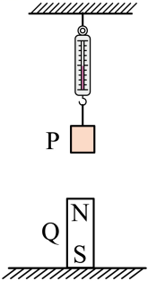
A．P对弹簧测力计的拉力大小为2G
B．P对Q的吸引力和地面对Q的支持力大小分别为G和2G
C．P对Q的吸引力和Q对P的吸引力是一对相互作用力，大小均为G
D．弹簧测力计对P的拉力和Q对P的吸引力大小分别为G和2G
【答案】D
【解析】A．P对测力计和测力计对P的力是一对相互作用力，所以P对弹簧测力计的拉力等于弹簧测力计的示数即为2G，故A正确，不符合题意；B．对P受力分析可知，受到竖直向上弹簧测力计的拉力F弹、Q对P的吸引力FQP，竖直向下的重力G，根据力的平衡条件可得FQP＝F弹﹣GP＝2G﹣G＝GP对Q的吸引力和Q对P的吸引力，大小相等、方向相反、作用在同一条直线上，作用在两个物体上，是一对相互作用力，可FPQ＝FQP＝G对Q受力分析可知，受到竖直向下的重力和竖直向上的支持力、P对Q的吸引力，根据力的平衡条件可得F支持＝GQ﹣FPQ＝3G﹣G＝2G故B正确，不符合题意；C．P对Q的吸引力和Q对P的吸引力，这两个力分别作用在Q和P物体上，符合相互作用力的条件，这两个力大小是相同的，此时吸引力的大小为G，故C正确，不符合题意；D．弹簧测力计对P的拉力为2G，Q对P的吸引力大小为G，故D错误，符合题意。故选D。
- 能写红黑双色的磁画板截面如图所示，按下写字笔黑色按钮写出黑色的字，按下红色按钮写出红色的字，刷子左右移动则字消失。下列说法正确的是( )
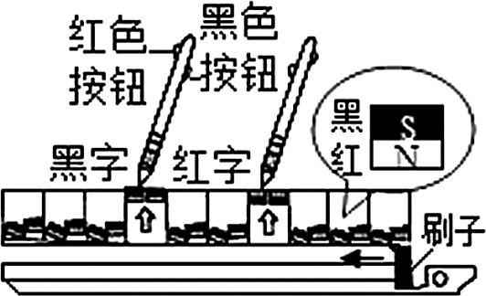

A．刷子可以用铁制作 B．写黑字时笔尖为S极
C．写红字时笔尖为N极 D．写字的原理是同名磁极相互排斥
【答案】A
【解析】
A．要想把写的字去掉，需要把笔尖吸引的小磁体恢复到原来位置，这就要用一个磁性材料去吸引，可以用软铁吸引，就用软铁制成刷子，故选项A正确。
B．写黑字时小磁体的S极被吸引，说明黑色笔尖是N极，故选项B错误；
C．写红字时小磁体的N极被吸引，说明红色笔尖是S极，故选项C错误；
D．写字时是靠异名磁极相互吸引来完成的，故选项D错误。
故选A。
- (2020·广东广州市·九年级其他模拟)把普通钢棒磁化有多种方法，可以用强力磁铁来磁化。钢棒是由大量的原子组成，每个原子都有N、S极，如图所示，相当于一个磁性很弱的“小磁铁”。未被磁化前，钢棒内“小磁铁”的排列杂乱无章，此时钢棒对外不显磁性。用一个强力条形磁铁按图中的箭头方向滑动，钢棒就被磁化，磁化后各个“小磁铁”按图所示同向排列，钢棒具有磁性。下列说法正确的是( )
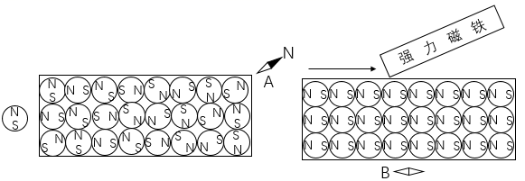
A．被磁化后的钢棒左端是S极
B．强力磁铁的左端是S极
C．若把小磁针放在图中的A点处，静止时小磁针的北极(N)一定向外
D．若把小磁针放在图中的B点处，静止时小磁针的右端是北极(N)
【答案】D
【解析】
A．由图可知，被磁化后的“小磁铁”左端为N极，故整体上钢棒左端是N极，故A错误；
B．“小磁铁”的右端为S极，根据“同名磁极相斥，异名磁极相吸”的特点，强力磁铁的左端是N极，故B错误；
C．若把小磁针放在图中的A点处，“小磁铁”的右端为S极，故静止时小磁针的北极(N)向内，故C错误；
D．若把小磁针放在图中的B点处，“小磁铁”的右端为S极，故静止时小磁针的右端是北极(N)，故D正确。
故选D。
- 如图所示，AB为一钢棒，用条形磁体的N极沿图中的箭头所示方向摩擦钢棒若干次，钢棒就有了磁性，这种现象称为 ，并且钢棒的A端是 极，B端是 极．
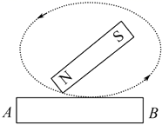
【答案】磁化 N S
【解析】
用磁铁的一极在钢棒AB上从A向B反复摩擦几后，钢棒就具有了磁性，这种现象称为磁化；
在磁铁和钢棒最后接触的位置上，即磁铁的N极与钢棒的B端相互接触，钢棒的B端与磁铁的N极相互吸引，根据磁极间的相互作用：同名磁极相互排斥，异名磁极相互吸引知，B端为S极，则A端为N极。
- 小明设计以下方案鉴定几根钢针是否具有磁性。
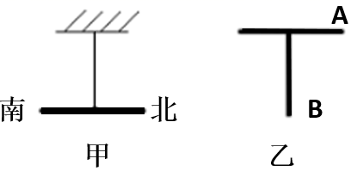
(1)将钢针靠近不具有磁性的铁屑，若能吸引铁屑，据此可鉴定钢针______（选填“一定”或“不一定”）具有磁性。
(2)用细线将钢针悬挂起来，使其在水平面内自由转动，静止时指向南北方向，如图甲所示，据此可鉴定钢针_____（选填“一定”或“不一定”）具有磁性。
(3)将钢针的一端靠近小磁针的北极，两者相互吸引，再将钢针的另一端靠近小磁针的南极，两者相互吸引，据此可鉴定钢针______（选填“一定”或“不一定”）具有磁性。
(4)将其中两根钢针按图乙放置，若B钢针被吸引，据此可鉴定A钢针_____具有磁性，B钢针______（以上均选填“一定”或“不一定”）具有磁性。
【答案】一定 一定 不一定 不一定 一定
【解析】
(1)[1]因为磁体具有了吸引铁、钴、镍等物质的性质，所以将钢针能吸引不具有磁性的铁屑，则钢针一定具有磁性。
(2)[2]磁体由于受到地磁场的作用，当钢针在水平面内自由转动，静止时指向南北方向，所以钢针一定具有磁性。
(3)[3]将钢针的一端接近磁针的北极，两者互相吸引，可能是钢针没有磁性，也可能是钢针的南极，再将钢针的另一端接近磁针的南极，两者仍互相吸引，可能是钢针没有磁性，也可能是钢针的北极，因此，两种可能均存在，所以钢针不一定具有磁性。
(4)[4][5]因为磁体中间磁性最弱，几乎为零，而两极磁性最强，所以B钢针的一端靠近A钢针的中间，两者相互吸引，所以A钢针不一定具有磁性，B钢针一定具有磁性。

- (2020·湖南邵阳)下列有关材料说法正确的是( )
A．绝缘体在任何情况下都不能导电
B．航空器材常采用高强度、高密度的合金或新型合成材料
C．铁、钴、铝都能被磁体吸引
D．用光导纤维制成的光缆，可以高速传递大量信息
【答案】D
【解析】
A．绝缘体在条件发生变化时可以变为导体，例如常温下玻璃是绝缘体，在温度升高到一定程度时会变为导体，故A错误；
B．航空器材常采用密度小、强度高的合金材料或新型合成材料，故B错误；
C．磁体能够吸引铁、钴、镍等物质，但不能吸引铝，故C错误；
D．由于光的频率高，在一定时间内光纤通信可以传输大量的信息，所以用光导纤维制成的光缆，可以高速传递大量信息，故D正确。
故选D。
- 小明利用如图所示的装置探究磁化过程，图中容器内装的是一些铁屑，架上所夹的是一根软铁棒．
（1）比较甲、乙两图中的现象可知：当条形磁铁靠近软铁棒时，软铁棒由于______而显出磁性．
（2）小明从图乙中拿开条形磁铁，发现软铁棒下端的铁屑纷纷落下来，这说明软铁棒获得的磁性______（选填“能够”或“不能够”）保持．
【答案】被磁化 不能够
【解析】
(1)[1]软铁棒被磁体磁化后具有了吸引铁屑的性质，所以具有磁性；
(2)[2]磁体离开软铁棒后，它就不具有吸铁屑的性质了，所以磁性不能够保持．
- 磁体周围存在着一种能使小磁针偏转，但看不见摸不着的物质叫做______，物理学中把小磁针静止时______所指的方向规定为该点磁场方向。
【答案】磁场 N极
【解析】
[1]磁场的概念，是存在于磁体周围的空间场，一般用假象的磁感线来描述，故磁体周围存在着一种能使小磁针偏转，但看不见摸不着的物质为磁场。
[2]物理学中把小磁针静止时N极所指的方向规定为该点磁场方向。
- (2020·福建龙岩市·九年级二模)一条形磁铁A放在水平面上静止，用细线将小铁球B悬挂起来，B静止时如图所示。请在图中分别画出B受到的重力G和绳子对B的拉力F的示意图。
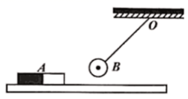
【解析】
重力的方向是竖直向下的，过铁球重心画一条带箭头的竖直向下的有向线段，标出符号，拉力的方向沿着绳子恢复形变的方向，过铁球重心沿着绳子斜向上画一条有向线段，标出符号，如图所示：
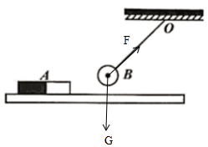。
- 为辨别钢棒是否有磁性，小明设计了以下方案进行探究。
(1)根据甲图实验现象， (选填“能”或“不能”)判断钢棒一定具有磁性。
(2)乙图实验中，悬挂的钢棒某一次转动后，静止时一端指南一端指北，由此判断钢棒 (选填“一定”或“不一定”)具有磁性。
(3)根据丙图实验现象， (“能”、“不能”)判断钢棒一定具有磁性。
(4)丁图实验中，水平向右移动钢棒，弹簧测力计示数有变化， (选填“能”或“不能”)判断钢棒一定具有磁性，理由是 。
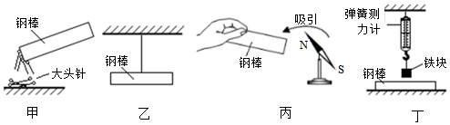
【答案】(1)不能；(2)不一定；(3)不能；(4)能；磁体两端磁性最强，中间最弱；
【解析】(1)(3)由于异名磁极相互吸引，同时磁体也可以吸引磁性物质，所以凭图中的实验不能判断钢棒是否有磁性； (2)磁体具有指向性，悬挂的钢棒转动后，静止时一端指南一端指北，符合磁体能够指示南北的特点，但仅凭一次实验得到的结论具有偶然性，所以钢棒不一定具有磁性； (4)磁体上的不同部位的磁性强弱并不一样，磁体两端(磁极)磁性最强，而中间磁性最弱，因而钢棒在条形磁体的两极处受到的吸引力最大，在正中处受到的吸引力最小，所以从左开始，弹簧测力计的示数是先变小，到中间位置时，是最小的示数，然后再变大。；
- 小谦在探究“磁体间相互作用规律”时发现：磁体间的距离不同，作用力大小也不同。他想：磁体间作用力的大小与磁极间的距离有什么关系呢？
(1)小谦用如图所示的实验进行探究。由于磁体间作用力的大小不便测量，他通过观察细线与竖直方向的夹角的变化，来判断磁体间力的变化，用到的科学方法是________法。
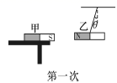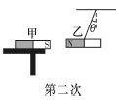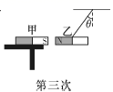
(2)小谦分析三次实验现象，得出结论：两磁铁磁极间的________，相互作用力越大，小月认为：这个结论还需要进一步实验论证，联想到磁体间的相互作用规律，还须研究甲、乙两块磁铁相互________时，磁体间作用力与距离的关系。
【答案】转化（或转换） 距离越小 排斥
【解析】
(1)[1]由题意可知，磁体间作用力越大，细线与竖直方向的夹角也越大，那么可以通过观察这个夹角的大小得知磁体间力的变化，用到的科学方法是转换法。
(2)[2]从三次实验可看到，夹角越大时，相互作用力越大，这时两磁铁磁极间的距离越小，可得出结论：两磁铁磁极间的距离越小，相互作用力越大。
[3]磁体间的相互作用规律有吸引也有排斥，所以还须研究甲、乙两块磁铁相互排斥时，磁体间作用力与距离的关系。
- 在学习完磁现象的知识之后，小雨问爸爸要了一块磁体，在家里进行了关于磁现象的有关知识的验证．吃饭的时间到了，他顺手将磁体粘在正在烧水的煤炉烟囱上．.吃过晚饭，小雨发现烟囱上的磁体掉到了地面上．第二天小雨将这个奇怪的现象告诉叶子姐姐，叶子姐姐认为可能是烟囱的温度较高造成的．“温度对磁体的磁性强弱有什么影响呢？”小雨问自己．叶子姐姐和小雨准备利用实验来探究一下磁体的磁性强弱与磁体温度之间的关系．他们准备加热磁体，通过观察磁体吸引铁钉的数目的方法来进行探究，并且设计了如图所示的实验装置：
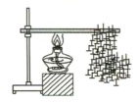
那么，实验中将会看到什么现象呢？叶子姐姐和小雨都认为随着加热时间的增加，磁体吸引铁钉的数目一定会减少．他们进行了实验，并获得实验记录如下表所示：
加热时间/分钟 | 1 | 2 | 3 | 4 | 5 | 6 | 7 | 8
掉落的铁钉数/个 | 2 | 5 | 8 | 14 | 20 | 30 | 50 | 78
他们对数据进行了分析，并获得了实验结论．
(1)小雨和叶子姐姐能得出什么结论？
_________________________________．
(2)小雨和叶子姐姐的探究结果在日常生产和生活中有用吗？请你举一个实际应用的例子．
___________________________________________________________．
(3)研究中小雨和叶子姐姐还发现：铁棒距离磁体越远，受到磁体的吸引力就越小．他们提出了“磁场的强弱与距离磁体的远近有关”的猜想．如何利用实验验证此观点的准确性？请你设计一个实验方案，并说明可能产生的实验现象．
实验课题：磁场的强弱与距离磁体远近的关系．
①实验方案：________________．
②实验可能的现象：______________．
【答案】磁体的磁性随磁体温度的升高而减弱 家庭用的电饭锅是利用此现象进行温度控制的 在弹簧测力计下挂一铁块，将铁块慢慢靠近磁体，观察弹簧测力计的示数大小变化，即可获得结论 铁块离磁体越近，弹簧测力计的示数越大
【解析】
(1) [1]由二人的实验记录可见：随着加热时间的变长，掉落的铁钉数越来越多，说明磁铁的磁性随着温度的升高而降低．
(2) [2]小雨和叶子姐姐的探究结论在生产和生活中的应用很多，例如电饭锅煮饭一般不会出现“烧糊”现象，其原因是当锅中的水烧干后，就会自动跳闸，切断加热的电路．它的原理就是利用磁铁的磁性随温度的升高而减小来控制温度，将磁铁放在锅的底部，当温度升高到一定温度时，磁性减弱，在弹簧的拉力下，两个触点分开，发热体断电．
(3)根据控制变量法的思想，控制磁铁磁性强弱，改变磁铁与铁制品的距离，观察吸引力的大小．
[3]实验方案：在弹簧秤下挂一铁块，将铁块慢慢靠近磁体，观察弹簧秤的示数大小变化，即可获得结论．
[4]可能的现象：铁块离磁体越近弹簧秤的示数越大．

